LIBRETTO ISTRUZIONI
INSTRUCTION BOOKLET

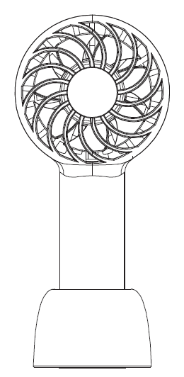

Miniventilatore portatile, ricaricabile/Handheld mini fan, rechargeable
type VA50&VA50.CO (mod. BP653R)

 | Questo simbolo vi invita a leggere attentamente queste istruzioni prima dell’uso dell’apparecchio, ed eventualmente informare terzi, se necessario. Conservare il libretto per ulteriori consultazioni e per l’intera durata di vita dell’apparecchio. Se nella lettura di queste istruzioni d’uso alcune parti risultassero difficili nella comprensione o se sorgessero dubbi, prima di utilizzare il prodotto contattare l’azienda all’indirizzo scritto in ultima pagina.
 | Questo simbolo evidenzia istruzioni e avvertenze per un impiego sicuro. Avvertenze, installazione, uso, pulizia e manutenzione dell’apparecchio potrebbero subire lievi aggiornamenti rispetto al presente manuale; per maggiori dettagli si consiglia di collegarsi al sito www.bimaritaly.it, per consultare il manuale aggiornato on-line.
 | Questo simbolo indica la classe III isolamento elettrico, è un apparecchiatura con un sistema a bassissima tensione di sicurezza.

AVVERTENZE GENERALI
- Questo miniventilatore è destinato al confort individuale, non utilizzato per altro scopo. Quando il ventilatore è in funzione, evitare di appoggiarlo (mettorlo a contatto) vicino a parti delicate nel corpo (capelli, occhi, bocca, orecchie, ecc), per evidare danni a persone o animali. Il costruttore non potrà essere ritenuto responsabile di eventuali danni derivanti da uso improprio, erroneo e irresponsabile e/o da riparazioni effettuate da personale non qualificato.
- Non infilare alcun utensile o le dita fra le maglie della griglia di protezione della ventola.
- L’apparecchio può essere utilizzato da bambini di età non inferiore a 8 anni e da persone con ridotte capacità fisiche, sensoriali o mentali, o prive di esperienza o della necessaria conoscenza, purchè sotto sorveglianza oppure dopo che le stesse abbiano ricevuto istruzioni relative all’uso sicuro dell’apparecchio e alla comprensione dei pericoli ad esso inerenti. I bambini non devono giocare con l’apparecchio. La pulizia e la manutenzione destinata ad essere effettuata dall’utilizzatore non deve essere effettuata da bambini senza sorveglianza.
- L’apparecchio deve essere mantenuto fuori dalla portata di bambini.
- Controllate che il ventilatore non venga in contatto con l’acqua o altri liquidi. Nel caso dovesse inavvertitamente bagnarsi o immergersi in un liquido quando è in carica, per prima cosa disattivare la presa di corrente spegnendo l’interruttore del quadro elettrico, e solo dopo togliere la spina USB. Asciugarlo con cura sia spina che la presa di corrente e solo dopo riattivare la corrente alla presa. Re-inserire la spina nella presa di corrente, e poi utilizzare l’apparecchio. In caso di dubbio, rivolgersi a personale professionalmente qualificato.
- Non lasciare l’apparecchio esposto agli agenti atmosferici (sole, pioggia, ecc.).
- Non toccare l’apparecchio con mani o piedi bagnati quando è in carica.
- Se il cavo di alimentazione è danneggiato, esso deve sostituito dal costruttore o dal suo servizio assistenza tecnica o comunque da una persona con qualifica similare, in modo da prevenire ogni rischio.
- In caso di guasto o cattivo funzionamento spegnere l’apparecchio e farlo controllare da personale professionalmente qualificato; le riparazioni effettuate da personale non qualificato possono essere pericolose e fanno decadere la garanzia.

INSTALLAZIONE
- Dopo aver tolto l’imballaggio, assicurarsi dell’integrità dell’apparecchio; in caso di dubbio non utilizzarlo e rivolgersi a personale professionalmente qualificato. Gli elementi d’imballaggio (sacchetti di plastica, blister, ecc.) non devono essere lasciati alla portata di mano di bambini in quanto potenziali fonti di pericolo, ma vanno smaltiti secondo le norme vigenti negli appositi contenitori per la raccolta differenziata.
Tutti gli elementi dell’imballaggio vanno conferiti alla raccolta differenziata e destinati nei contenitori pertinenti alla materia prima dell’elemento (essa è identificata dall’apposito simbolo), e secondo le disposizioni del proprio Comune. Gli elementi secondari dell’imballaggio con peso esiguo (es : nastro adesivo) sono privi di marcatura e così pure i sacchetti di ridotte misure, la pellicola protettiva di superfici : essi vanno destinati alla raccolta nelle modalità vigenti nel proprio Comune.
- Prima di collegare l’apparecchio controllare che i valori di tensione riportati sulla targa dati del ventilatore corrispondano a quelli della vostro adattatore. Prima di ogni utilizzo verificare che l’apparecchio sia in buono stato, che il cordone elettrico non sia danneggiato: in caso di dubbio rivolgersi a personale professionalmente qualificato.
- La presa USB deve essere facilmente accessibile in modo da poter disinserire con facilità la spina in caso di emergenza.

Batteria
- Non sovraccaricare (un ciclo di carica troppo lungo, maggiore di 8 ore) o scaricare eccessivamente la batteria, questo potrebbe danneggiare la batteria riducendola la durata.
- Assicurarsi che la batteria non raggiunga temperature superiori a 50°C, o inferiori a 10°C per un lungo periodo di tempo.
- Caricare l’apparecchio in un ambiente interno (temperatura ideale: 20-25°C).
- Non ricaricare l’apparecchio esposto agli agenti atmosferici (sole, pioggia, ecc.) o in ambienti umidi e bagnati.
- Posizionare il l’apparecchio durante la ricarica lontano da altre fonti di calore, da materiali infiammabili (tende, tappezzerie, ecc.), da gas infiammabili o materiale esplosivo (bombolette spray). Verificare che lo spazio libero sia di 50cm dalla parte frontale, posteriore e 50cm ai lati.
- Assicurarsi che la batteria sia caricata ad intervalli regolari, anche se non si utilizza l’apparecchio per un lungo periodo. Questo serve a prevenire danni alla batteria causati da una bassa tensione per un periodo prolungato.
- Se l’apparecchio non viene utilizzato con continuità, si prega di ricaricare la batteria almeno una volta ogni tre mesi.
- La batteria completamente carica si esaurirà anche se il l’apparecchio non viene utilizzato per un certo periodo di tempo.
- La durata della batteria dipende da vari fattori di tipo ambientale, d’immagazzinamento e d’uso.
- Non caricare la batteria ed utilizzare l’apparecchio se la batteria inizia a emettere odori, si surriscalda o inizia a perdere liquido. Non toccare alcuna sostanza che perde, né respirare i fumi emessi. Consultare immediatamente un medico se si è esposti a qualsiasi sostanza emessa dalla batteria. Il costruttore non potrà essere ritenuto responsabile di eventuali danni derivanti da uso improprio (come smontaggio della batteria), erroneo e irresponsabile e/o da riparazioni effettuate da personale non qualificato.
- Durante la carica della batteria dell’apparecchio, controllate che non venga in contatto con l’acqua o altri liquidi. Nel caso dovesse inavvertitamente bagnarsi o immergersi in un liquido, per prima cosa disattivare la presa di corrente spegnendo l’interruttore del quadro elettrico, e solo dopo togliere la spina dalla presa di corrente. Asciugarlo con cura sia spina che la presa di corrente e solo dopo riattivare la corrente alla presa. Re-inserire la spina nella presa di corrente, e poi utilizzare l’apparecchio. In caso di dubbio, rivolgersi a personale professionalmente qualificato.

ISTRUZIONI PER L’USO
Prima di ogni utilizzo verificare che l’apparecchio sia in buono stato, che il cavo USB non sia danneggiato.

Descrizione  L’apparecchio è dotato dai seguenti elementi di controllo e accessori:  Batteria: è all’interno del ventilatore; per ricaricarla procedure come descritto:  - posizionare il ventilatore sul supporto di appoggio, su una superficie piana e ben stabile  - Inserire il connettore del cavo nella porta (type-C).  - Inserire la spina USB nell’adattatore (5Vdc, non incluso nella confezione), fare attenzione ad orientare correttamente la spina nella presa USB, inserire la spina dell’adattatore nella presa di corrente. | 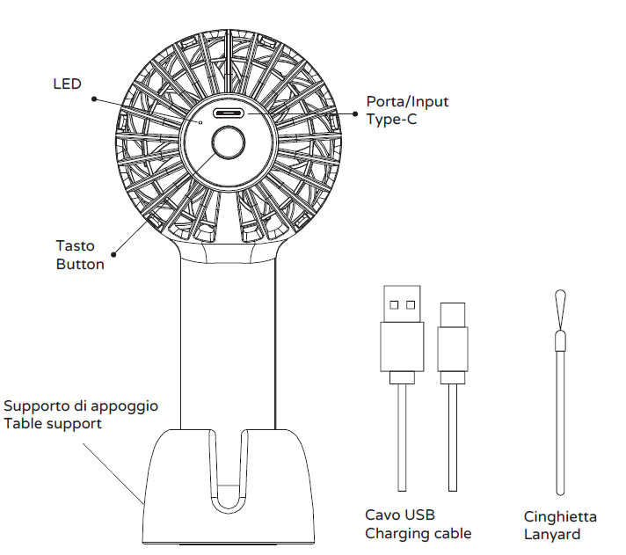

- Il tempo di ricarica completo della batteria è di circa 4/5 ore; led di colore rosso indica lo stato di carica, quando la batteria è completamente carica il led si spegne automaticamente. Al termine della carica togliere: la spina dell’adattatore dalla presa di corrente e il connettore dalla porta.
Modalità: il ventilatore può funzionare sia a velocità costante (minima, media e max), che ad una velocità intermittente: “Naturale”.
Tasto posteriore: per accendere, selezionare le velocità e modalità desiderate o spegnere il ventilatore, premere ripetutamente il tasto ad ogni pressione varia:
I° (prima): ventilatore si accende e funziona alla velocità minima
I I° (seconda): ventilatore funziona alla velocità media
I I I° (terza): ventilatore funziona alla velocità massima
I I I I° (quarta): ventilatore funziona in modalità Naturale (velocità sono casuali cicliche)
I I I I I° (quinta): ventilatore si spegne
Per disattivare/interrompere il ventilatore durante il funzionamento premere il tasto per circa 3/4 secondi.
Autonomia (batteria completamente carica): se il ventilatore funziona alla velocità minima può funzionare ininterrottamente fino ad un massimo di circa 4/5 ore, se funziona alla velocità massima può funzionare ininterrottamente fino ad un massimo di circa 1/1,5 ore.
Cinghietta (flessibile di disimpegno e salva-caduta): inserire il cordoncino nel gancio della parte inferiore del manico.

PULIZIA E MANUTENZIONE
Attenzione: prima di eseguire le normali operazioni di pulizia, togliere la spina USB dall’adattatore.
- Per la pulizia utilizzare un panno morbido, leggermente inumidito; non utilizzare prodotti abrasivi o corrosivi.
- Non immergere nessuna parte del ventilatore in acqua o altro liquido.
- E’ indispensabile mantenere i fori di aerazione del motore liberi da polvere e lanugine.
- Per periodi lunghi di inutilizzo, è necessario stivare il ventilatore al riparo da polvere e umidità; consigliamo di utilizzare l’imballo originale.
- Se si decide di non utilizzare più l’apparecchio, si raccomanda di togliere la batteria e di rendere innocue quelle parti che sono pericolose qualora utilizzate per gioco dai bambini.

BATTERIA - Rimuovere la batteria prima dello smaltimento. Non gettare la batteria nei rifiuti domestici. Lo smaltimento della batteria deve avvenire negli appositi contenitori o negli specifici centri di raccolta. L’adeguata raccolta differenziata contribuisce ad evitare possibili effetti negativi sull’ambiente e sulla salute.



Avvertenze per il corretto smaltimento del prodotto ai sensi della Direttiva Europea direttiva 2011/65/UE.
Alla fine della sua vita utile il prodotto non deve esser smaltito insieme ai rifiuti urbani.
Può essere consegnato presso gli appositi centri di raccolta differenziata predisposti dalle amministrazioni comunali, oppure presso i rivenditori che forniscono questo servizio.
Smaltire separatamente un elettrodomestico consente di evitare possibili conseguenze negative per l’ambiente e per la salute derivanti da un suo smaltimento inadeguato e permette di recuperare i materiali di cui è composto al fine di ottenere un importante risparmio di energia e di risorse. Per rimarcare l’obbligo di smaltire separatamente gli elettrodomestici, sul prodotto è riportato il marchio del contenitore di spazzatura mobile barrato. Lo smaltimento abusivo del prodotto da parte dell’utente comporta l’applicazione delle sanzioni amministrative previste dalla normativa vigente.
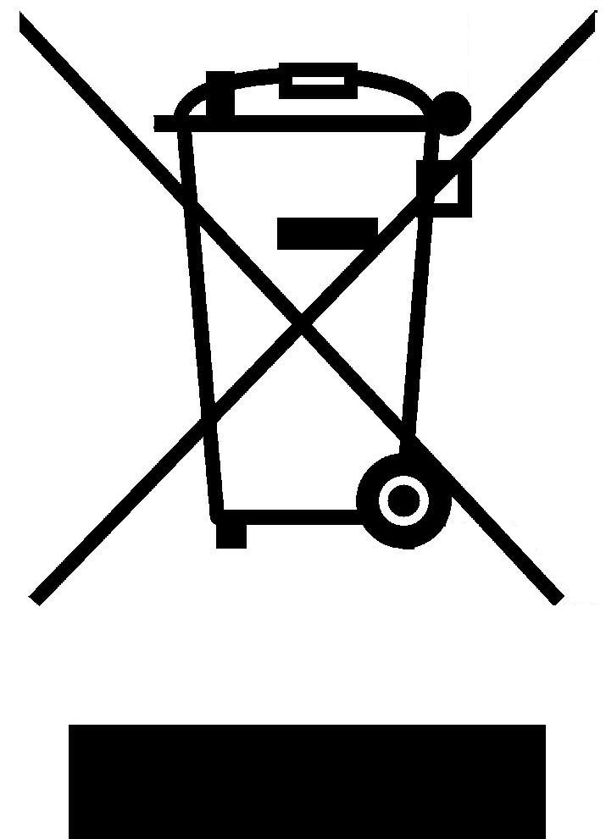

Please read these instructions carefully before using the appliance, and instruct other persons using it, too, when necessary. Keep booklet Handy for further use.
If when reading this instructions manual certain parts should remain difficult to understand, or if there is any confusion, contact the company indicated on the last page before using the product.
This symbol highlights instructions and precautions for safe use. Warnings and appliance installation, use, cleaning and maintenance procedures may be updated slightly from those described in this manual; for further details, please consult the updated on-line manual at www.bimaritaly.it.
This symbol indicates class III electrical insulation, it is equipment with a very low safety voltage system.
GENERAL NOTICES
- This fan is intended for individual use. Do not use it for any other purpose. Any other use is to be considered inappropriate and therefore dangerous. When the appliance is being used, avoid placing it (putting it in contact) from sensitive parts of the body (i.e. hair, eyes, mouth, ears, etc.) to prevent injury to people or animals.The manufacturer cannot be held responsible for eventual damage caused by inappropriate, improper or irresponsible use and/or for repairs made to the product by unauthorised personnel.
- Do not insert any tool, or your fingers, into the grille protecting the blades.
- This appliance can be used by children aged from 8 years and above and persons with reduced physical, sensory or mental capabilities or lack of experience and knowledge if they have been given supervision or instruction concerning use of the appliance in a safe way and if they understand the hazards involved. Children shall not play with the appliance. Cleaning and user maintenance shall not be made by children without supervision.
- The appliance must be kept out of children’s reach.
- Check that the fan does not come into contact with water or other liquids. If it is accidentally wet or immersed in a liquid when to recharge, first disconnect the power supply by turning off the control panel switch, and only then remove the plug USB. Dry both the plug and the power socket carefully before reactivating the power socket. Reconnect the plug to the power socket and then use the appliance. If in doubt, call in qualified staff.
- Do not leave the device exposed to the weather (sun, rain, etc.).
- If the electric cord is damaged, it has to be replaced by the supplier or an authorized service center or a professionally qualified, to avoid any risks.
- In the event of a breakdown or poor operation, turn the fan heater off and ask for professionally qualified help.

INSTALLATION
- After removing the packing materials, check the integrity of the appliance; if you are unsure, do not use it and ask for qualified professional help. The packing materials (plastic bags, blister, etc.) must be kept out the reach of children because they are potential sources of danger.
All packaging elements must be disposed of according to their raw material (see the symbol stamped on each one) and according to the provisions of their municipality. The bag which is unmarked due to its small size or packing materials (for example: packing tape), therefore you have to follow the procedures for the disposal of their municipality.
- Before connecting the appliance, check that the voltage values on plate match those of the adapteur.
- The plug Usb must be easy to reach so the plug can be removed quickly in case of emergency.
- Do not place the fan on a shelf and/or near sinks or other container of liquids (minimum distance of 50 cm) to avoid the risk of it falling in.
- Keep the fan far away from fabrics (curtains, etc.) or unstable materials that could obstruct the air intake grille; make sure that the front is free of unstable materials (dust, etc.).
- Make sure that the electric cord is not touching rough, hot or moving surfaces and not twisted or wrapped around the appliance.
- Stand the appliance on a horizontal, flat surface or table; do not stand on a inclined plane (the appliance could upset).
- Do not place the appliance near an open flame, cooking or other heating appliance.
Battery
- Do not overcharge (an excessively long charge cycle of more than 8 hours) or over-discharge the battery, as this may damage the battery and shorten its life.
- Make sure that the battery do not reach temperatures above 50°C, or below 10°C for a long period of time.
- Recharge your fan in an indoor environment, dry and well ventilated (ideal temperature: 20-25°C). Do not charge the fan if it is exposed to the elements (sun, rain, etc.) or in damp and wet environments.
- When charging, make sure the fan is not near other heat sources, flammable materials (curtains, upholstery, etc.), flammable gases or explosive materials (spray cans). Check that there is 50cm of free space to the front, back and the sides.
- Make sure the battery is charged at regular intervals, even if you are not using electric fan for a long time. This is to prevent battery damage caused by low voltage for an extended period of time.
- If the fan is not being used continuously, please recharge the battery at least once 3 months.
- A fully charged battery will run out even if the fan is not used for a certain period of time.
- Battery life depends on various environmental, storage and usage factors.
- Do not charge the battery and use the fan if the battery starts to emit odours, overheats or starts to leak. Do not touch any leaking substances or breathe in the fumes from them. Seek immediate medical attention if you are exposed to any substance emitted from the battery. The manufacturer cannot be held responsible for any damage resulting from improper use (such as tampering with the battery), incorrect and irresponsible use and/or repairs carried out by unqualified persons.
- When charging the battery, make sure that it does not come into contact with water or other liquids. If it inadvertently gets wet or is immersed in liquid, first deactivate the power socket by turning off the switch on the electrical panel, and only then remove the plug from the power socket. Carefully dry both the plug and the socket, and only then turn on the power at the socket. Insert the plug into the power outlet again, and you can then use the appliance. In case of doubt, contact professionally qualified personnel.

USE
Description
The appliance is equipped with the following control elements and accessories:
Battery: this is located inside the fan. To recharge it, proceed as described:
- place the fan on a flat, stable surface
- Insert the cable connector into port type-C.
- Insert the USB plug into the adapter (5Vdc. not included in the package), taking care to correctly guide the plug into the USB socket, and insert the adapter plug into the power outlet.
- The battery takes around 4/5 hours to completely recharge. A red LED indicates the charge status, while a LED off indicate that the battery is fully charged. When charging is complete, remove the adapter plug from the socket, and the connector from the port.

Mode: the fan can work both at a constant speed (minimum, medium and max), as well as at one different speed that is intermittent: Natural.
Rear button: To switch on, select the desired speed and mode or switch off the fan. Press the button repeatedly; each press scrolls through:
I° (first): the fan turns on and runs at the minimum speed
I I° (second): the fan runs at the medium speed
I I I° (third): the fan runs at the maximum speed
I I I I° (fourth): the fan runs in Mode Natural (speeds are random and cyclic)
I I I I I° (fourth): the fan switch off
To deactivate/interrupt the fan during operation, press the button for approximately 3/4 seconds.
Autonomy (fully charged battery): if the fan runs at minimum speed it can run continuously for up to a maximum of around 5/6 hours. If it runs at maximum speed it can run continuously up to a maximum of around 2/3 hours. When the indicate of the battery charge is about 5% blinks the light red colour, the unit will run for some time, but it will then turn off. To charge it, see Battery description.
Flexible strap (for unhooking and fall prevention): insert the cord into the hook on the lower part of the handle.
CLEANING AND MAINTENANCE
Attention: before normal cleaning, remove the plug from the USB port.
- Clean the body with soft, slightly damp, cloth; do not use abrasive or corrosive products.
- Do not immerse any part of the fan in water or other liquid.
- It is essential that the motor's air holes be kept from dust and lint.
- If the fan will not be used for long periods, it must be protected from dust and humidity; we recommend storing it in its original packaging.
- Should you decide not to use the appliance any more, we recommend to remove the battery and make dangerous parts harmless if children are allowed to play with them.

BATTERY - Remove the battery. Do not dispose the battery with domestic waste. The battery must be disposed of in the appropriate containers or in the specific collecting centre. Suitable segregated collection helps prevent damage to the environment and to human health.


IMPORTANT INFORMATION FOR CORRECT DISPOSAL OF THE PRODUCT IN ACCORDANCE WITH EC DIRECTIVE 2011/65/EC.
At the end of its working life, the product must not be disposed of as urban waste. It must be taken to a special local authority differentiated waste collection centre or to a dealer providing this service. Disposing of a household appliance separately avoids possible negative consequences for the environment and health deriving from inappropriate disposal and enables the constituent materials to be recovered to obtain significant savings in energy and resources. As a reminder of the need to dispose of household appliances separately, the product is marked with a crossed-out wheeled dustbin.
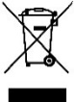 5V dc 1A 2,5W

GARANZIA:
Si consiglia di registrare l’apparecchio online sul sito https://www.bimaritaly.it/it/garanzia oppure scanionare il Qr code a fianco per la registrazione garanzia prodotto (compilare i dati richiesti per attivare la garanzia sul prodotto che hai acquistato) | 

Condizioni generali di garanzia
La garanzia decorre dall’acquisto dell’apparecchio la cui data è comprovata da un documento di consegna fiscalmente obbligatorio (ricevuta o scontrino fiscale o documento di trasporto), ha una durata di 24 mesi e cessa dopo il periodo prescritto.Si garantiscono tutte le sostituzioni o le riparazioni che si rendessero necessarie a causa di difetti di materiale o di costruzione. Non sono coperte da garanzia tutte le parti che dovessero risultare difettose per la mancata osservanza delle istruzioni di installazione, o di uso, o di manutenzione, per danni causati dal trasporto, per negligenza o incuria nell’uso, per impiego non idoneo, ovvero circostanze che comunque non possono farsi risalire a difetti di fabbricazione dell’apparecchio. Sono inoltre escluse la sostituzione o la riparazione di tutte le parti soggette a normale consumo (resistenze) oppure a scadenza, ed inoltre le parti asportabili, le lampade, le parti in vetro, in ceramica, le tubazioni esterne, le batterie e gli accessori mono-impiego (usa e getta).Le sostituzioni o le riparazioni, contemplate nell’impegno di garanzia, vengono effettuate gratuitamente per merce resa franco officine della Ditta costruttrice, o presso uno dei nostri Centri Assistenza Tecnica; sono quindi a carico dell’Utente le sole spese di trasporto.La garanzia non è riconosciuta in caso di riparazioni effettuate da personale non appartenente ai Centri Assistenza Tecnica autorizzati, o nel caso vengano impiegati ricambi non originali.La garanzia è disciplinata e interpretata in base alle leggi applicabili vigenti nel Paese in cui il prodotto viene acquistato. Per i dettagli, consultare il Servizio clienti del proprio paese o il sito internet di Bimar (www.bimaritaly.it). La Ditta costruttrice declina ogni responsabilità per eventuali danni a persone, animali domestici o cose, diretti o indiretti, conseguenti alla mancata osservanza di tutte le prescrizioni indicate nel libretto istruzioni dell’apparecchio concernenti specialmente le avvertenze, l’installazione, l’uso e la manutenzione dell’apparecchio.

GUARANTEE:
it is advised to register the appliance on the website https://www.bimaritaly.it/it/garanzia
or to scan the QR code on the side to properly register the warranty (fill out the form to activate the
warranty on the product you purchased).

General guarantee terms
Guarantee coverage starts from the moment of purchase of the appliance as indicated by a fiscally mandatory delivery document (bill or tax receipt or shipping document). Guarantee coverage lasts 24 months and terminates after the prescribed term.Guarantee coverage covers all replacements or repairs that become necessary due to defects in material or manufacture.Guarantee coverage does not cover all those parts which become defective due to failure to comply with installation, operating or maintenance instructions, shipping damage, operating neglect or negligence, improper use or any circumstances which are not due to manufacturing defects of the appliance. Guarantee coverage is also excluded for replacement or repair of all parts subject to fair wear and tear or to expiry, as well as removable parts, light bulbs, glass components, ceramic parts, external tubes, batteries and disposable (throw-away) accessories. Replacements or repairs that come under guarantee coverage are performed free of charge for goods delivered free the Manufacturer’s factory or to one of our Technical Service Centres. The Customer must only pay for shipping costs.Guarantee coverage is not granted if repairs are performed by personnel not belonging to authorized Technical Service Centres or when non-genuine spare parts are used.This warranty is governed by and construed in accordance with applicable laws in force in the country where the product is purchased. For details, contact the Customer Support in your country or the Bimar website. (www.bimaritaly.it).The Manufacturer declines all responsibility for any direct or indirect harm to persons, pets or property consequent to failure to comply with all the provisions specified in the appliance instruction booklet and especially those regarding appliance maintenance, operation, installation or warnings.

Via G.Amendola, 16/18
25019 Sirmione (BS) – ITALY
www.bimaritaly.it

Servizio clienti:
assistenza.privati@bimaritaly.it
VT50&V50.CO_ I.B._24

